上海电子信息职业技术学院
毕业实习报告

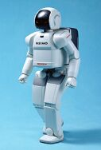

所属院系 机电工程系
专 业
班 级 学 号
姓 名
实习单位
工作部门 岗位（工种）
带教老师 (单位) 职称/职务
指导教师（学校） 职称/职务
实习起讫时间 2013.2～2013.6

